1. 应用背景

近年来随着计算机在社会各领域的渗透，单片机的应用正在不断的走向深入，在实时监测和自动控制的单片机应用系统中，单片机往往被作为一个核心部件来使用。在我们日常生活中单片机的应用非常广泛，电子倒计时牌就是一个常见的应用，电子倒计时牌能够提醒我们重大节日的到来，即使再繁忙我们也可以轻松的知道重要日子的到来,所以说倒计时牌能够渲染节日气氛，像中考，高考，奥运会等等这些重要的日子和商场，机场，学校等等这些重要场合都能用到倒计时牌。除此之外，一块多功能的倒计时牌还可以同时检测温湿度，实现电子钟功能等。

伴随着人们时间观念的加深，对时间的把握显得越来越重要，而现代社会人们生活节奏很快、工作压力很大等等众多原因使得很多重要的日子会被我们忽视掉，这也就是电子倒计时牌出现的原因，它能够让我们更好的把握时间，不会错过重要的日子,减少了不必要的时间浪费和损失，以前人们用纸牌来进行对时间的把握，极为不方便，有了电子倒计时牌，极大地方便了人们对于时间的把握，电子倒计时牌不仅是时代发展的产物，更是人们智慧的结晶。

1. 应用意义

单片机是一种集成电路芯片，是采用超大规模集成电路技术把具有数据处理能力的中央处理器CPU、随机存储器RAM、只读存储器ROM、多种I/O口和中断系统、定时器/计数器等功能（可能还包括显示驱动电路、脉宽调制电路、模拟多路转换器、A/D转换器等电路）集成到一块硅片上构成的一个小而完善的微型计算机系统，在工业控制领域广泛应用。单片机又称单片微控制器，它不是完成某一个逻辑功能的芯片，而是把一个计算机系统集成到一个芯片上。相当于一个微型的计算机，和计算机相比，单片机只缺少了I/O设备。概括的讲：一块芯片就成了一台计算机。它的体积小、质量轻、价格便宜、为学习、应用和开发提供了便利条件。同时，学习使用单片机是了解计算机原理与结构的最佳选择。从上世纪80年代，由当时的4位、8位单片机，发展到现在的300M的高速单片机。单片机的使用领域已十分广泛，如智能仪表、实时工控、通讯设备、导航系统、家用电器等。各种产品一旦用上了单片机，就能起到使产品升级换代的功效，常在产品名称前冠以形容词——“智能型”，如智能型洗衣机等。

1. 控制器简介

控制器AT89C51

数码管接AT89C51的PO口和P2口，用来显示洗衣预约时间;蜂鸣器接AT89C51的P2.7口，用来洗衣结束的报警;AT89C51的P1.0到P1.3口接标准、经济、脱水、启动按扭;AT89C51的P1.4到P1.7口接标准、经济、脱水启动的指示灯;从AT89C51的第9脚(RST)引出复位电路,第18脚(XTAL2)、19脚(XTAL1）引出时钟振荡电路;AT89C51的P3.0、P3.1口分别接的正转、反转的输出;AT89C51的P3.6、P3.7口分别接进水、脱水的输出。

1. 硬件构成

单片机AT89C51、共阴LED数码管、晶振、继电器、电阻、瓷片电容、电解电容、三极管、二极管、蜂鸣器、整流桥、发光二极管。

1. 电路图

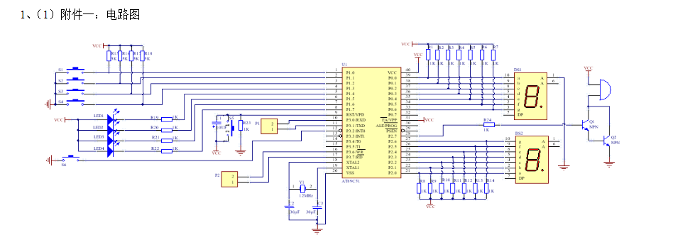

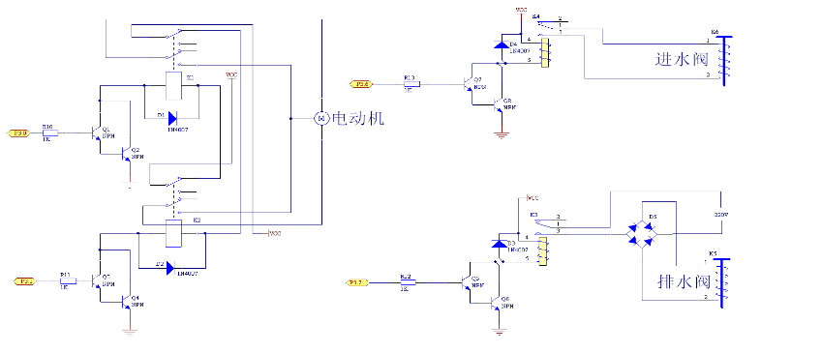

1. 认知

单片机又称[单片微控制器](https://wenwen.sogou.com/s/?w=%E5%8D%95%E7%89%87%E5%BE%AE%E6%8E%A7%E5%88%B6%E5%99%A8&ch=ww.xqy.chain),它不是完成某一个逻辑功能的芯片,而是把一个计算机系统集成到一个芯片上。概括的讲：一块芯片就成了一台计算机。它的体积小、质量轻、价格便宜、为学习、应用和开发提供了便利条件。同时，学习使用单片机是了解计算机原理与结构的最佳选择。

单片机内部也用和电脑功能类似的模块，比如CPU，内存，[并行总线](https://wenwen.sogou.com/s/?w=%E5%B9%B6%E8%A1%8C%E6%80%BB%E7%BA%BF&ch=ww.xqy.chain)，还有和硬盘作用相同的[存储器件](https://wenwen.sogou.com/s/?w=%E5%AD%98%E5%82%A8%E5%99%A8%E4%BB%B6&ch=ww.xqy.chain)，不同的是它的这些部件性能都相对[我们的家](https://wenwen.sogou.com/s/?w=%E6%88%91%E4%BB%AC%E7%9A%84%E5%AE%B6&ch=ww.xqy.chain)用电脑弱很多，不过价钱也是低的，一般不超过10元即可......用它来做一些控制电器一类不是很复杂的工作足矣了。我们现在用的全自动[滚筒洗衣机](https://wenwen.sogou.com/s/?w=%E6%BB%9A%E7%AD%92%E6%B4%97%E8%A1%A3%E6%9C%BA&ch=ww.xqy.chain)、[排烟罩](https://wenwen.sogou.com/s/?w=%E6%8E%92%E7%83%9F%E7%BD%A9&ch=ww.xqy.chain)、VCD等等的家电里面都可以看到它的身影！......它主要是作为控制部分的核心部件。

它是一种在线式[实时控制](https://wenwen.sogou.com/s/?w=%E5%AE%9E%E6%97%B6%E6%8E%A7%E5%88%B6&ch=ww.xqy.chain)计算机，在线式就是[现场控制](https://wenwen.sogou.com/s/?w=%E7%8E%B0%E5%9C%BA%E6%8E%A7%E5%88%B6&ch=ww.xqy.chain)，需要的是有较强的[抗干扰能力](https://wenwen.sogou.com/s/?w=%E6%8A%97%E5%B9%B2%E6%89%B0%E8%83%BD%E5%8A%9B&ch=ww.xqy.chain)，较低的成本，这也是和离线式计算机的（比如家用PC）的主要区别。

单片机是靠程序的，并且可以修改。通过不同的程序实现不同的功能，尤其是特殊的独特的一些功能，这是别的器件需要费很大力气才能做到的，有些则是花大力气也很难做到的。一个不是很复杂的功能要是用美国50年代开发的74系列，或者60年代的CD4000系列这些纯硬件来搞定的话，电路一定是一块大[PCB板](https://wenwen.sogou.com/s/?w=PCB%E6%9D%BF&ch=ww.xqy.chain)！但是如果要是用美国70年代成功投放市场的系列单片机，结果就会有天壤之别！只因为单片机的通过你编写的程序可以实现高智能，高效率，以及高可靠性！

由于单片机对成本是敏感的，所以目前占统治地位的软件还是最低级汇编语言，它是除了二进制[机器码](https://wenwen.sogou.com/s/?w=%E6%9C%BA%E5%99%A8%E7%A0%81&ch=ww.xqy.chain)以上最低级的语言了，既然这么低级为什么还要用呢？很多高级的语言已经达到了[可视化编程](https://wenwen.sogou.com/s/?w=%E5%8F%AF%E8%A7%86%E5%8C%96%E7%BC%96%E7%A8%8B&ch=ww.xqy.chain)的水平为什么不用呢？原因很简单，就是单片机没有家用计算机那样的CPU，也没有像硬盘那样的海量存储设备。一个可视化[高级语言](https://wenwen.sogou.com/s/?w=%E9%AB%98%E7%BA%A7%E8%AF%AD%E8%A8%80&ch=ww.xqy.chain)编写的小程序里面即使只有一个按钮，也会达到几十K的尺寸！对于家用PC的硬盘来讲没什么，可是对于单片机来讲是不能接受的。 单片机在硬件资源方面的利用率必须很高才行，所以汇编虽然原始却还是在大量使用。一样的道理，如果把[巨型计算机](https://wenwen.sogou.com/s/?w=%E5%B7%A8%E5%9E%8B%E8%AE%A1%E7%AE%97%E6%9C%BA&ch=ww.xqy.chain)上的操作系统和应用软件拿到家用PC上来运行，家用PC的也是承受不了的。

可以说，二十世纪跨越了三个“电”的时代，即电气时代、电子时代和现已进入的电脑时代。不过，这种电脑，通常是指[个人计算机](https://wenwen.sogou.com/s/?w=%E4%B8%AA%E4%BA%BA%E8%AE%A1%E7%AE%97%E6%9C%BA&ch=ww.xqy.chain)，简称PC机。它由主机、键盘、显示器等组成。还有一类计算机，大多数人却不怎么熟悉。这种计算机就是把智能赋予各种机械的单片机（亦称微控制器）。顾名思义，这种计算机的[最小系统](https://wenwen.sogou.com/s/?w=%E6%9C%80%E5%B0%8F%E7%B3%BB%E7%BB%9F&ch=ww.xqy.chain)只用了一片集成电路，即可进行简单运算和控制。因为它体积小，通常都藏在被控机械的“肚子”里。它在整个装置中，起着有如人类头脑的作用，它出了毛病，整个装置就瘫痪了。现在，这种单片机的使用领域已十分广泛，如[智能仪表](https://wenwen.sogou.com/s/?w=%E6%99%BA%E8%83%BD%E4%BB%AA%E8%A1%A8&ch=ww.xqy.chain)、实时工控、通讯设备、导航系统、家用电器等。各种产品一旦用上了单片机，就能起到使产品升级换代的功效，常在产品名称前冠以形容词——“智能型”，如智能型洗衣机等。现在有些工厂的技术人员或其它业余电子开发者搞出来的某些产品，不是电路太复杂，就是功能太简单且极易被仿制。究其原因，可能就卡在产品未使用单片机或其它可编程逻辑器件上。